포 트 폴 리 오
AI_Image_Classifier: AI 생성 이미지 판별 모델
성 명 | 황지용 | 교육과정 |  | e-mail

프로젝트명 | MobileNetV2 전이학습을 활용한 AI 생성 이미지와 실제 이미지 이진 분류 프로젝트
개발기간 | 2026.07.02
개발환경 | Python; TensorFlow/Keras; MobileNetV2; OpenCV; NumPy; Matplotlib
개발 내용 | - Ai 폴더의 AI 생성 이미지 437장, Real 폴더의 실제 이미지 435장, Test 폴더의 테스트 이미지 1장을 프로젝트 데이터셋으로 구성하였다.  - 모든 이미지는 image_dataset_from_directory로 불러온 뒤 224x224 크기로 변환하고, 학습/검증 데이터를 8:2 비율로 분리하였다.  - 클래스는 Real=0, Ai=1로 고정하고 binary label 형식으로 이진 분류 학습을 수행하였다.  - ImageNet 사전학습 MobileNetV2를 feature extractor로 사용하고, GlobalAveragePooling2D, Dropout, sigmoid Dense 출력층을 추가하였다.
실행 결과 | - 데이터 개수: AI 생성 이미지 437장, 실제 이미지 435장, 테스트 이미지 1장  - 입력 이미지 크기: (224, 224, 3), batch size: 16  - 학습 설정: validation_split=0.2, seed=123, epochs=20  - 학습 결과물: ai_detector.keras 모델 파일 저장 완료  - 예측 방식: sigmoid 출력값이 0.5 이상이면 AI Generated Image, 미만이면 Real Image로 판별
활용 방안  및  추후 개발 방향 | - AI 생성 이미지 탐지, 이미지 출처 검증, 콘텐츠 검수 자동화의 기초 모델로 활용할 수 있다.  - 다양한 생성 모델과 실제 촬영 이미지 데이터를 추가하면 실제 서비스 환경의 판별 성능을 높일 수 있다.  - 추후에는 별도 테스트셋 평가, fine-tuning, Grad-CAM 시각화, 웹 업로드 판별 기능으로 확장할 수 있다.

데이터 및 실행 결과 이미지

그림 1. 학습용 AI 생성 이미지 샘플

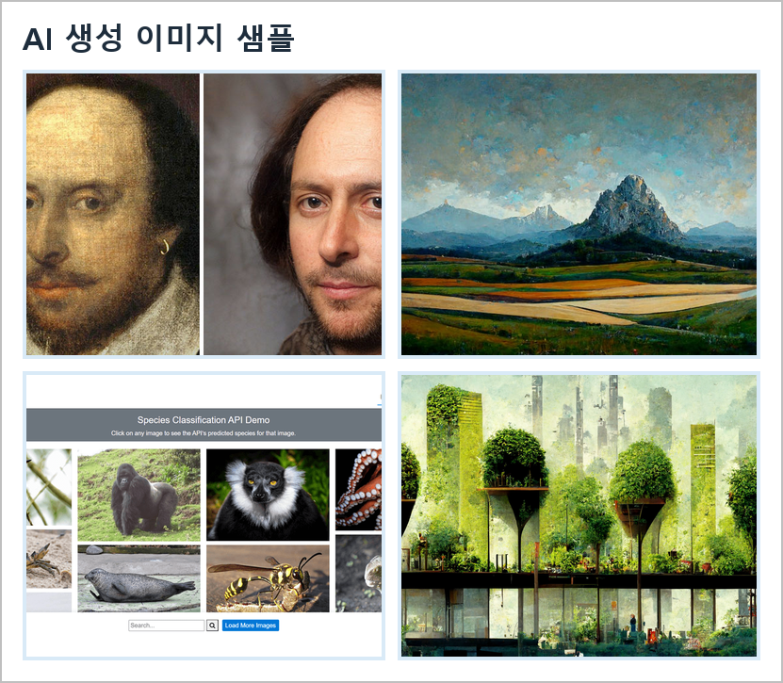

그림 2. 학습용 실제 이미지 샘플


그림 3. 예측 대상 테스트 이미지

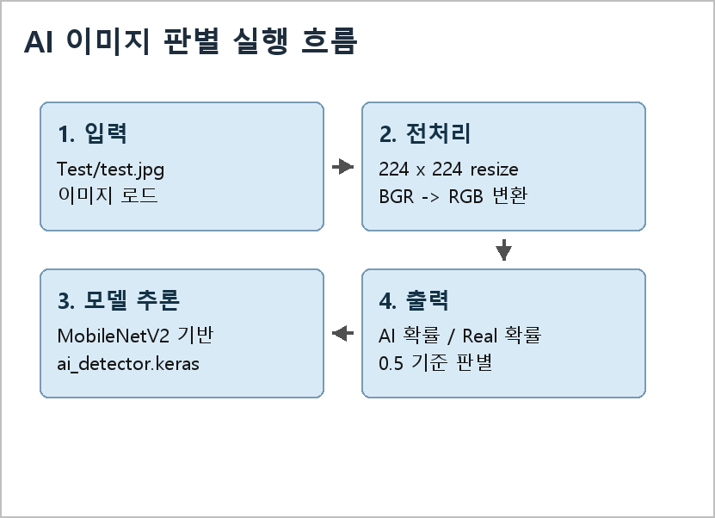

그림 4. AI 이미지 판별 실행


흐름프로젝트 구성 및 구현 결과
항목 | 내용
학습 코드 | train.py - 데이터 로딩, 전처리, 모델 학습, 저장
예측 코드 | predict.py - 테스트 이미지 로딩, 모델 추론, 결과 시각화
모델 파일 | ai_detector.keras - 학습 완료 모델
데이터셋 | Ai 437장 / Real 435장 / Test 1장
입력 크기 | 224 x 224 RGB 이미지
전이학습 | ImageNet 사전학습 MobileNetV2 사용
데이터 증강 | RandomFlip, RandomRotation, RandomZoom 적용
분류 기준 | sigmoid 0.5 기준으로 AI/Real 판별
시각화 | Matplotlib으로 테스트 이미지와 판별 결과 표시
확장 방향 | 웹 업로드 판별, 성능 평가표, Grad-CAM 추가 가능
프로젝트 파일 구조
AI_Image_Classifier/
Ai/ - AI 생성 이미지 데이터
Real/ - 실제 이미지 데이터
Test/test.jpg - 예측 대상 이미지
train.py - 학습 스크립트
predict.py - 예측 스크립트
ai_detector.keras - 저장된 Keras 모델

핵심 구현 요약
- 이미지 로딩: image_dataset_from_directory와 cv2.imread를 목적에 맞게 사용
- 라벨 구성: Real=0, Ai=1로 고정하여 예측 결과 해석 오류를 방지
- 모델 구조: MobileNetV2 기반 특징 추출기와 sigmoid 이진 분류 출력층
- 학습 방식: binary_crossentropy 손실 함수, Adam optimizer, epochs 20
- 예측 방식: model.predict 결과의 AI 확률과 Real 확률을 계산하여 신뢰도를 출력

프로젝트를 통해 느낀점
이번 프로젝트를 통해 이미지 폴더 구조를 기반으로 학습 데이터를 구성하고, TensorFlow/Keras 모델에 입력 가능한 형태로 전처리하는 과정을 정리할 수 있었다.
사전학습 모델을 활용하면 적은 코드로도 이미지 분류 모델을 만들 수 있지만, 실제 성능을 판단하려면 다양한 테스트 데이터와 정량 평가가 필요하다는 점을 확인하였다.
향후에는 데이터셋을 더 체계적으로 정리하고 fine-tuning, 성능 지표 출력, 웹 기반 이미지 업로드 기능을 추가해 실사용 가능한 AI 이미지 탐지 도구로 발전시키고 싶다.

